Projekt drogi w terenie. Instrukcja do ćwiczeń
Podany jest rzut placu parkingowego oraz drogi o zadanym (zmiennym) nachyleniu . Należy określić warstwice drogi, oraz wyznaczyć skarpy nasypów i wykopów zgodnie z podanymi nachyleniami. Wyznaczając przejście z placu w drogę oraz miejsce zmiany kierunku nachylenia drogi należy posłużyć się przekrojem.
- Wyznaczamy brakujące warstwice pośrednie (metoda interpolacji).

- Wyznaczamy skarpy wokół placu (lub odcinka poziomego drogi). Określamy gdzie jest wykop, a gdzie nasyp. Wyznaczamy moduły (lub obliczamy – n (nachylenie) = j (jednostka)/m (moduł)) skarp nasypu i wykopu. Rysujemy warstwice, wyznaczamy krawędzie między skarpami i terenem.

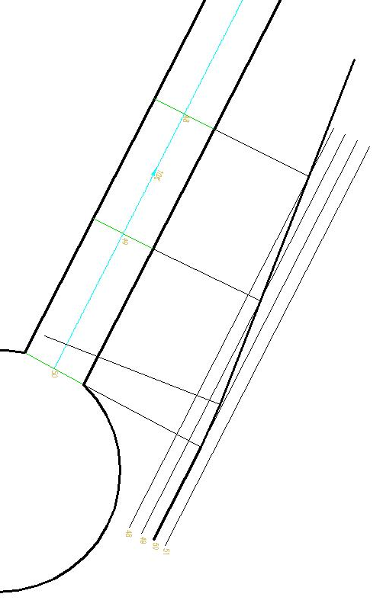
- Wyznaczamy przejście z placu w drogę. Rysujemy przekrój w osi drogi. Zaznaczamy plac w przekroju. W dowolnym miejscu przekroju rysujemy nachylenie drogi. Wykreślamy łuk o zadanym promieniu (35 m) stycznie do płaszczyzny placu. Kończymy łuk na promieniu prostopadłym do nachylenia drogi. Z tego miejsca, stycznie do łuku wykreślamy drogę w przekroju. Odczytujemy wysokości w przecięciu się z poziomami warstwowymi i przenosimy warstwice drogi do rzutu. (konstrukcja krok po kroku przedstawiona jest w materiałach z wykładu nr 2. Projektowanie placów i dróg dojazdowych).

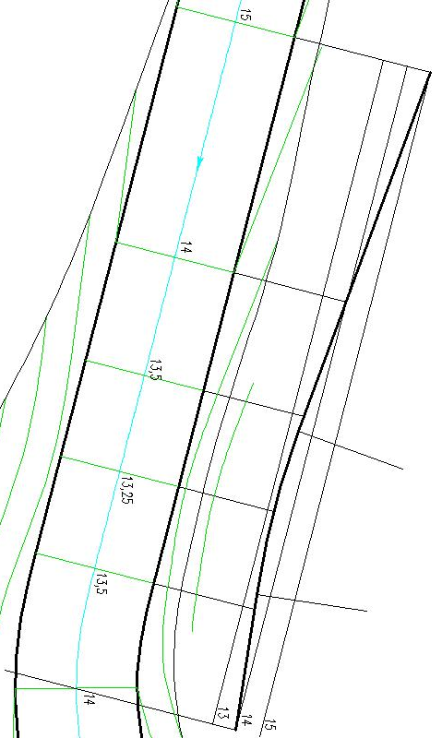
- Wyznaczamy warstwice drogi, odmierzając moduły od strony placu, lub od podanych warstwic w rzucie. Na łukach odmierzamy połowy modułów, aby uzyskać większą dokładność (lub odmierzamy moduły na osi drogi korzystając z opcji Rysuj punkt – odmierz).

- Wyznaczamy najniższe (najwyższe) miejsce na drodze – będzie to miejsce w połowie odległości między warstwicami drogi o tych samych wysokościach.

- Określamy najniższą (najwyższą) wysokość na drodze posługując się przekrojem.

- Wyznaczamy miejsca zerowe na drodze.

- Zakładamy skarpy wykopów i nasypów, wyznaczamy ich krawędzie z terenem. Na łukach drogi warstwice skarp prowadzimy stycznie do stożków stokowych.

- Konstruujemy przekrój w płaszczyźnie A-A.
- Przygotowujemy arkusz do wydruku w skali 1:200 na arkuszu A3.

